ŞCOALA GIMNAZIALĂ „CIREŞARII”  TEL: 0269836755; FAX:0369417489  str. STICLEI, nr. 16, MEDIAŞ, JUD. SIBIU  email: medias_scnr3@yahoo.com  web: www.gimnaziulciresarii.ro | 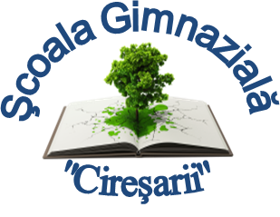
____________________________________________________________________________________________
Nr. 1378/29.06.2026

GRAFICUL DE DESFĂȘURARE A EXAMENELOR DE CORIGENȚE
ȘCOALA GIMNAZIALĂ ,,CIREȘARII” MEDIAȘ

DISCIPLINA | PERIOADA | CLASELE | PROFESOR
Limba și literatura română | 13 iulie, ora 9:00 | VI-a și a VIII-a | Șerban Ionela-Luminița
Matematică | 10 iulie, ora 9:00 | VII-a | Roman Silvia
Chimie | 7 iulie, ora 9:00 | VII-a | Trifa Liliana
Istorie | 13 iulie, ora 9:00 | VI-a | Faur Aurora

